Техническое задание на разработку интернет-площадки Торгового Комплекса “Тандем” на базе платформы 1С-Битрикс.

1. Требования к разработке технического задания 1
2. Главная страница 2
2.1. Блок Баннерная лента 8
2.2. Блок Акции и новости. 9
2.3. Блок Магазины. 10
2.4. Блок Бренды 12
2.5. Блок «Все грани вашего дома» 12
2.6. Футер (подвал) сайта. 13
3. Магазины 16
3.1. Страница Магазины 16
3.2. Страница Магазина. 18
4. Бренды 21
4.2. Страница Бренда 24
5. Акции и новости 25
5.1. Страница акций и новостей 25
5.2. Страница Акции 27
5.3. Страница Масштабные акции. 29
6.1. Арендаторам. Страница о компании 33
6.2. Арендаторам. Страница свободные объекты. 37
6.3. Арендаторам. Карточка свободного объекта. 38
7. О комплексе. 40
7.2. Фотогалерея 42
8. Схема проезда и парковки 42
9. Перенос и публикация 43

Требования к разработке технического задания
В целях разработки данного Технического задания Заказчик предоставил Исполнителю следующие материалы:
- Макеты дизайна страниц https://www.figma.com/design/aXvuWWOv7pWL1yYsc8KqgSDX/%D0%A2%D0%B0%D0%BD%D0%B4%D0%B5%D0%BC?node-id=0-1

Главная страница
Предупреждение об использовании файлов cookies на сайте НЕ РЕАЛИЗУЕТСЯ.

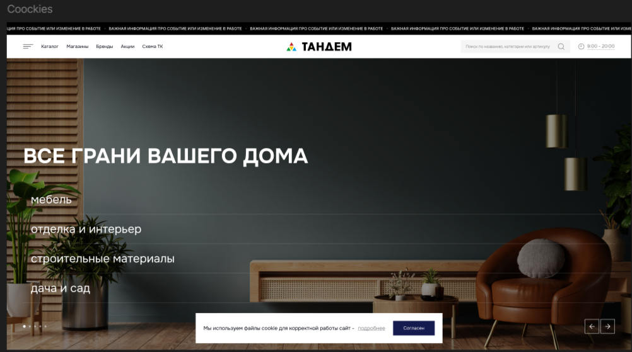

Описание блоков и объектов на сайте торгового центра "Тандем" Главная страница

Шапка сайта должна быть видимой на всех страницах и содержать следующие элементы:
- Лента «Важная информация про событие или изменение в работе»
- Реализуется в формате бегущей строки
- В административной панели реализуется в формате текстового поля для размещения информации Контент-менеджером с возможностью включения и отключения его вывода в Публичной части сайта (Реализуется через чек-бокс)
- Помимо текста должна быть реализована возможность привязки к бегущей строке ссылки, на которую осуществляется переход при клике на бегущую строку
- Логотип и наименование
- Расположен вверху посередине блока
- Логотип должен быть кликабельным и вести на главную страницу сайта на всех страницах, кроме Главной. На Главной странице логотип не имеет ссылки.

Меню навигации:

- Каталог
- Каталог - ведет на страницу каталога. В данном техническом задании не рассматривается разработка каталога, пункт меню Каталог будет реализован на следующих этапах разработки, поэтому данный пункт меню не реализуем.
- Магазины: Ведет на страницу со списком магазинов.
- Бренды: Ведет на страницу со списком брендов.
- Акции: Ведет на страницу с текущими акциями.
- Схема ТК: Ведет на страницу с интерактивной картой торгового центра.
- Поиск: Дает возможность искать по названию магазина, названию категорий, названию бренда
Подсказка поиска отображается по магазина и брендам.
У магазинов отображается подсказка по их расположению на территории ТК (корпус, этаж), а также кнопка На схеме, по клику на которую происходит переход на схему ТК, на которой отображается расположение магазина.
Аналогичный функционал реализован в карточке магазина на сайте 92.63.100.17

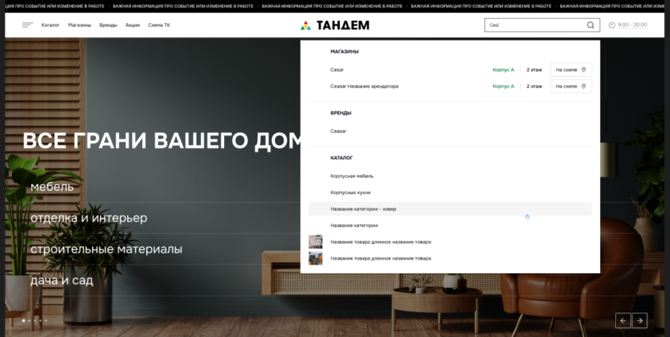

- Иконка часов и время работы:
- Раскрывается окно с краткой информацией о времени работы ТК, в правом углу которого расположена кнопка Как добраться. Клик по этой кнопке ведет на /contacts/.
Кнопка имеет реакцию на ховер.

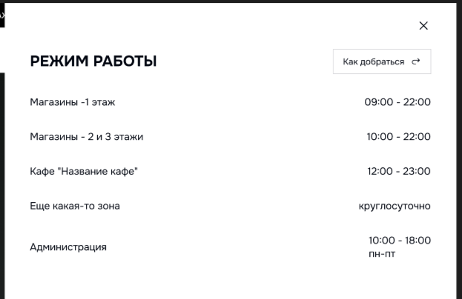

- Выпадающее меню
При клике на выпадающее меню раскрывается подменю (см. Скрин ниже)
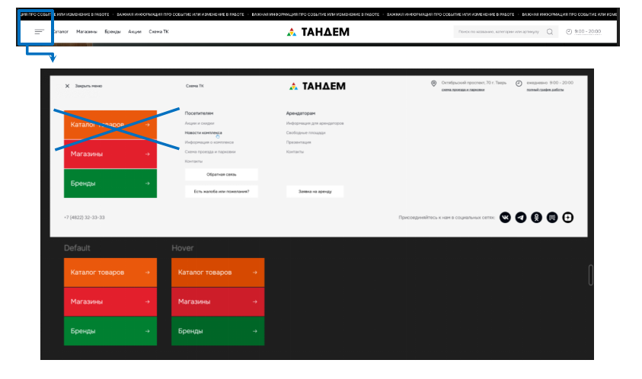

- Магазины: Ведет на страницу со списком магазинов. Имеет реакцию на ховер (см. Скрин ниже).
- Бренды: Ведет на страницу со списком брендов. Имеет реакцию на ховер (см. Скрин ниже).
- Телефон: Открывается звонок
- Схема ТК: Ведет на страницу с интерактивной картой торгового центра.
- Посетителям:
- Акции и скидки: Ведет на страницу Акции и новости
- Новости комплекса: Ведет на страницу Акции и новости
- Информация о комплексе: Ведет на страницу /complex/
- Схема проезда и парковки: Ведет на страницу /contacts/
- Контакты: Ведет на страницу /contacts/
- Обратная связь: Открывается pop-up формы обратной связи
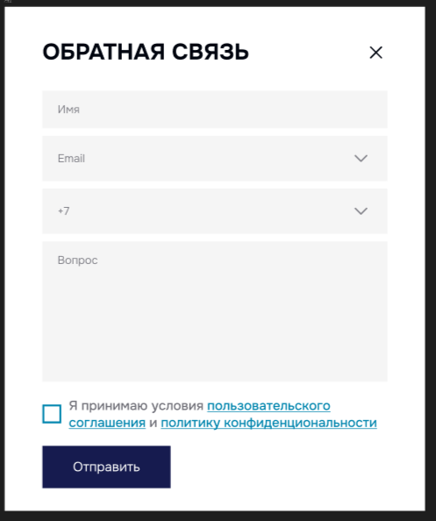
- Есть жалоба или пожелание: Открывается pop-up формы жалоба или предложение

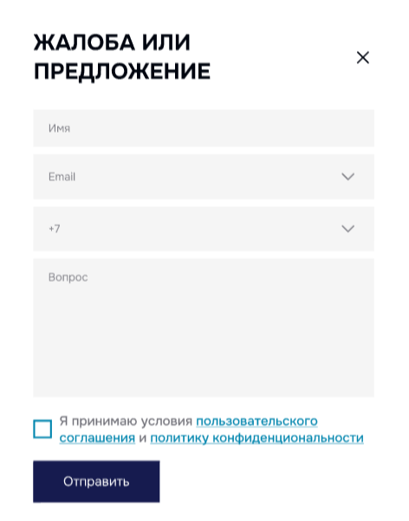

- Арендаторам:
- Информация для арендаторов: Ведет на страницу /for-tenants/
- Свободные площади: Ведет на страницу /for-tenants/objects/
- Презентация: По клику скачивается Презентация о ТК.
- Презентация предоставляется Заказчиком
- Контакты: Ведет на страницу /contacts/
- Заявка на аренду: Открывается pop-up общей формы аренды объектов

- Геолокация и адрес: Ведет на страницу /contacts/
- Схема проезда и парковки: Ведет на страницу /contacts/
- Полный график работы: При клике открывается Pop-up с краткой информацией о времени работы ТК, в правом углу которого расположена кнопка Как добраться. Клик по этой кнопке ведет на /contacts/.
Кнопка имеет реакцию на ховер.

- Присоединяйтесь к нам в социальных сетях:
При клике на иконку социальной сети ведет на соответствующую группу в социальных сетях
- VK
- Telegram
- Одноклассники
- Rutube
- Dzen

- Поиск: Дает возможность искать по названию магазина, названию категорий, названию бренда

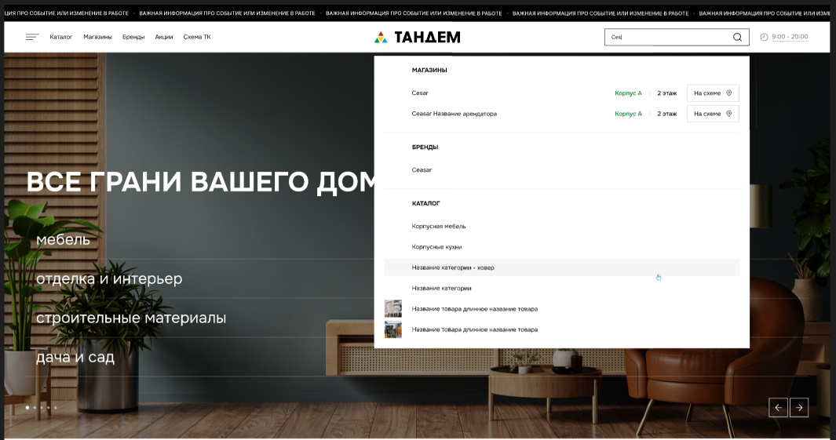

- Скролл к хедеру: при прокрутке страницы вниз появляется интерактивный элемент (кнопка со стрелкой), указывающий наверх. При клике на данный элемент браузер возвращает экран к верхней части страницы.
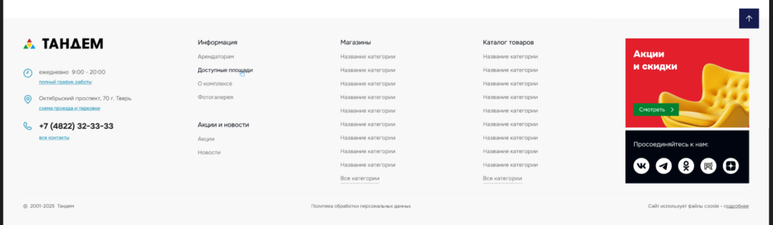

- Мобильная версия хэдера (шапки)
Меню мобильной версии реализуется в формате «бургера» и иконок,расположенных под баннерной лентой, по клику на которые происходит переход на соответствующие страницы сайта

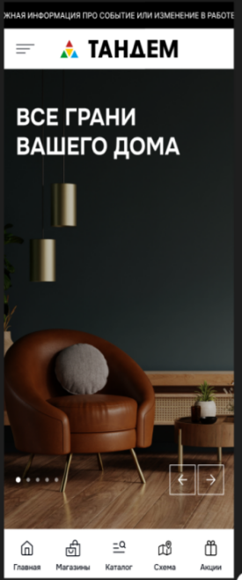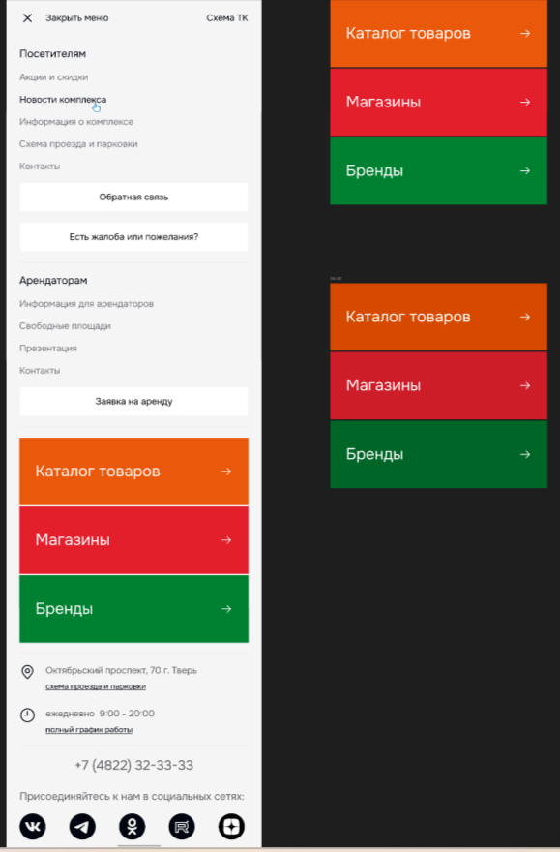

2.1. Блок Баннерная лента
- Автоматическое переключение между баннерами с временным промежутком в 5 секунд
- Ручное переключение между баннерами за счет кнопок, кнопки должны реагировать на ховер*
- Текст ВСЕ ГРАНИ ВАШЕГО ДОМА и наименование категорий 1 уровня размещается отдельно поверх баннера
- Предусмотреть возможность привязки к баннеру ссылок для перехода (в дальнейшем будет осуществляться переход в Каталог с фильтрацией по категории 1 уровня, на данном этапе разработки этот переход не осуществляется, но в административной панели сайта следует предусмотреть возможность привязки ссылки к тесту, размещённому поверх баннера)
- Наличие поля для размещения баннера мобильной версии в административной панели или в режиме редактирования в публичной части.
Такие поля должны быть предусмотрены для всех баннеров, размещаемых на сайте.
________________________________________________________
Описание реакции на ховер: Стрелки или другие кнопки перелистывания главных баннеров должны реагировать на наведение мышкой.

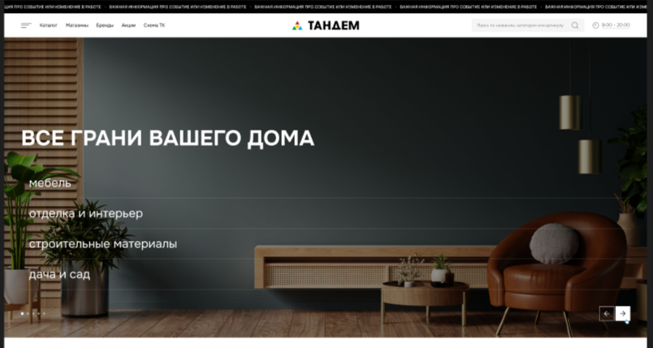

- Под баннерной лентой располагается текстовый блок с редактируемым заголовком H1

2.2. Блок Акции и новости.
- Ручное управление блоком является штатным функционалом. Все акции и новости добавляются через инфоблок акции и новости как новый элемент
- Карточки акции и новости описана в разделе 5 данного технического задания
- Отображение:
- изображения акции или новости,
- для карточки Акции: наименования магазина, к которому относится данная акция/ для карточки Новости - слова «Новость»
- заголовка
- даты проведения акции/дата размещения новости
- В верхнем левом углу карточки акции отображается логотип магазина, к которому относится данная акция. Для карточки Новости не отображается ничего
- Необходимо реализовать возможность ручного переключения между акциями и новостями с помощью кнопок управления (стрелки «вправо» и «влево»). Должна присутствовать реакция на ховер.*
- Реакция на ховер, переход на детальную страницу акции или новости по клику*
- Фильтр по категориям необходимо реализовать выпадающим списком как на макете ниже.
А. Акции фильтруются по категориям 1 уровня:

- Мебель
- Отделка и интерьер
- Строительные материалы
- Дача и сад

Б. Новости ТК фильтруются по категории Новости/тэгу новости

Контент-менеджер заказчика должен иметь возможность редактировать карточку акции и новости в административной панели сайта или в режиме редактирования в публичной части.

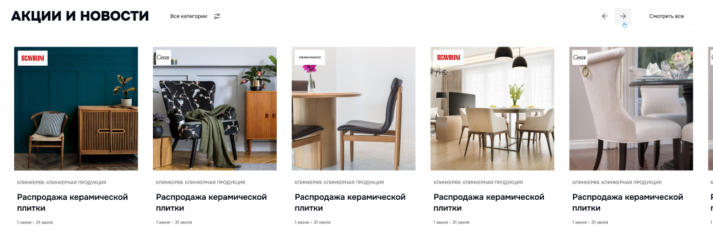

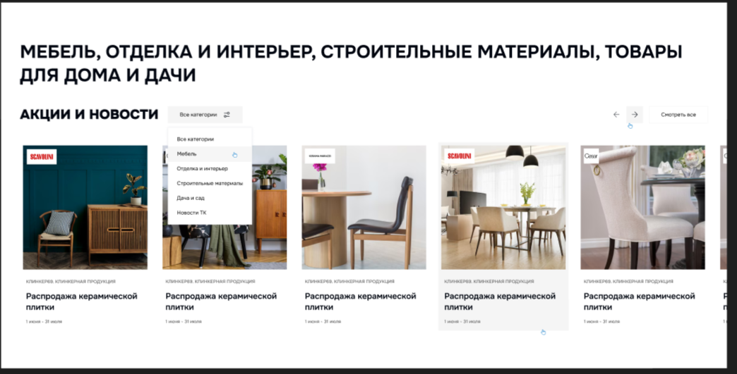

2.3. Блок Магазины.

- Вверху блока расположить баннер
- Обеспечить наличие поля для размещения баннера мобильной версии в административной панели или в режиме редактирования в публичной части
- Отображать логотипы магазинов с возможностью перейти в карточку магазина по клику, должна быть реакция на ховер*
- Вывести сортировку по алфавиту в данный блок на Главной странице.
В сортировке на блока на Главной странице представлены буквы кириллицы и латиницы, не представлены цифры.
При клике на букву выводится список магазинов, начинающихся на данную букву.
У каждого магазина представлен корпус и этаж, размещена кнопка на схеме, при клике на которую осуществляется переход на схему ТК, где подсвечивается магазин, по клику на название которого перешёл пользователь.
При клике на само название магазина происходит переход в карточку данного магазина.
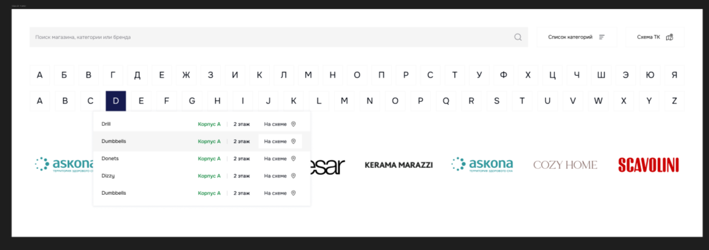

- Вывести поиск, фильтрацию по категориям и кнопку перехода на схему ТК в блок Магазины.
Должна присутствовать подсказка по расположению магазина внутри ТК (корпус, этаж), а также кнопка На схеме, по клику на которую происходит переход на схему ТК, на которой отображается расположение магазина.

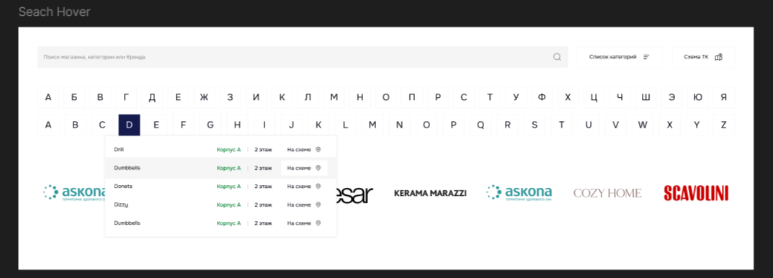

- Ручное управление блоком реализовано как описано ниже и остается без изменений:
Для того чтобы иметь возможность контролировать информацию и при необходимости отображать что-то важное для покупателей, блок имеет функционал ручного управления - по умолчанию выводится автоматически из инфоблока магазины, но имеется возможность добавить принудительно определённые магазины и в блоки для отображения на страницах.
Функционал ручного управления реализуется с помощью штатных настроек сортировки.
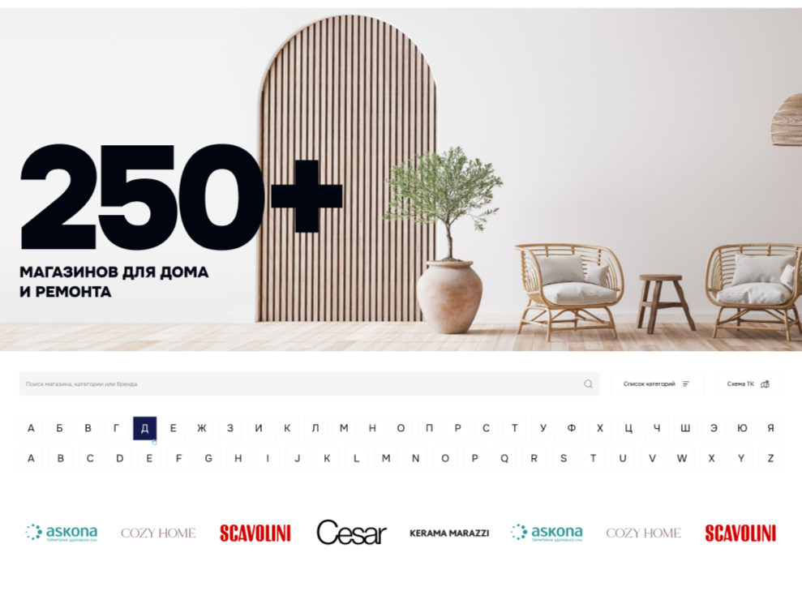

2.4. Блок Бренды
Блок представлен баннером. К баннеру в административной панели должна быть привязана ссылка, которая ведет на /brands при клике на баннер.

2.5. Блок «Все грани вашего дома»
- Заголовок блока должен быть редактируемым
- Текстовые блоки с информацией о комплексе должен быть редактируемыми. Текст будет вписан в отведенное на макете пространство.
- При клике на «Информация о комплексе» должен осуществляться переход на /complex/. Должна присутствовать реакция на ховер, как отрисовано на макете.
- При клике на «Аредаторам» должен осуществляться переход на /for-tenants/. Должна присутствовать реакция на ховер, как отрисовано на макете.
- При клике на «Смотреть фотогалерею» должен осуществляться переход на /photoGallery/. Должна присутствовать реакция на ховер, как отрисовано на макете.
- Фотогалерея блока ограничена 6 (шестью) фото и должна быть отдельно редактируема в административной панели сайта для размещения наиболее подходящего контента на Главной странице сайта.
- Инфорграфика без реакции на ховер. Должна пристутствовать возможность редактирования иконок отдельно, текста отдельно в административной панели сайта или в режиме редактирования в публичной части.
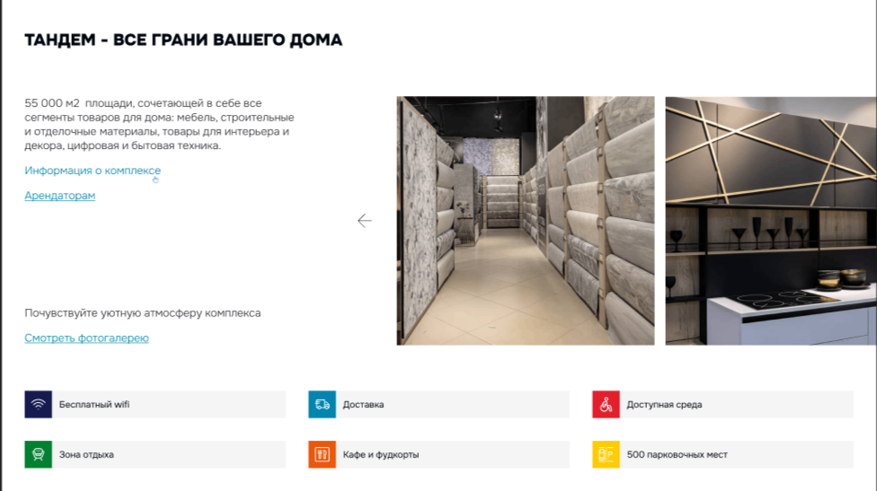

2.6. Футер (подвал) сайта.

Все пункты футера имеют реакцию на ховер как отражено на макете.

- Логотип компании: по клику открытие главной страницы
- Полный график работы: по клику открывается pop-up с графиком работы, аналогичный тому, который размещен в Хэдере.
- Схема проезда и парковки: по клику ведет на страницу /contacts/
- Номер телефона: по клику осуществляется звонок
- Все контакты: по клику ведет на страницу и /contacts/

- Информация
- Арендаторам: по клику ведет на страницу /for-tenants/
- Доступные площади: по клику ведет на стрницу /for-tenants/objects/
- О комплексе: по клику ведет на стрницу /complex/
- Фотогалерея: по клику ведет на стрницу /photoGallery/

- Акции и новости
- Акции: по клику ведет на страницу Акции и новости, на странице должны отображаться Акции и НЕ отображаться Новости, отобранные по тэгу Новости ТК
- Новости: по клику ведет на страницу Акции и новости, на странице должны отображаться только Новости, отобранные по тэгу Новости ТК
- Магазины

Отображаются категории, при клике на которые происходит переход на страницу /shops/ с заданным фильтром по соответствующей категории.
Например: /shops/?category=Мягкая+мебель

- Баннер Акции и скидки

При клике на кнопку Смотреть происходит переход на на страницу Акции и новости

- Присоединяйтесь к нам
- При клике на иконку социальной сети ведет на соответствующую группу в социальных сетях
- VK
- Telegram
- Одноклассники
- Rutube
- Dzen

- Сайт использует файлы cookie - подробнее
При клике на Подробнее открывается файл с пояснением, предоставленный Заказчиком.

- Политика обработки персональных данных
При клике на строку Политика обработки персональных данных открывается соответствующий файл, предоставленный Заказчиком.

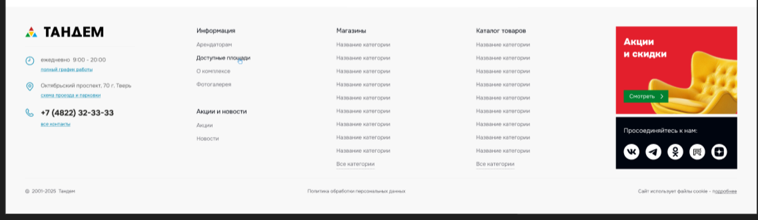

- Футер мобильной версии сайта
В мобильной версии сайта развернутая версия футера отображается только на главной странице сайта (1). На последующих страницах футер отображается в виде иконок, по клику на которые происходит переход на соответствующие страницы сайта (2).

- (2)
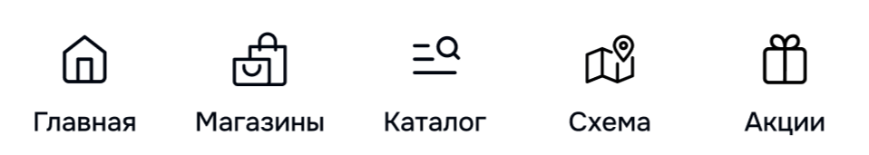
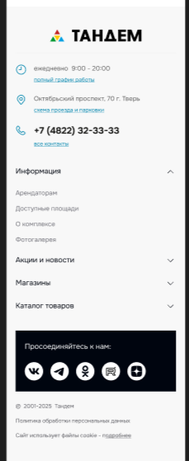

3. Магазины

3.1. Страница Магазины

Представление:
- Карточки (по умолчанию) – брендов в виде плиток с возможностью перехода по клику
- Список – отображение в формате списка с сортировкой по алфавиту и возможностью фильтрации по символу.

Представление Карточки
- В десктопной версии содержит 5 карточек магазинов в ряду (4 ряда = всего 20 карточек на странице)
- В мобильной версии содержит 2 карточки в ряду (10 рядов = всего 20 карточек на странице).
- Карточка магазина представлена логотипом магазина, под которым размещено краткое наименование магазина, наименование категории 2го уровня, к которой относится магазин, его расположение внутри ТК (корпус и этаж), а также кнопка На схеме.
- При клике на кнопку На схеме - происходит переход на схему ТК и на ней подсвечивается расположение магазина.
Аналогичный функционал реализован в карточке магазина на сайте 92.63.100.17
- При клике по карточке магазина осуществляется переход на страницу данного магазина (см. п. 3.2.)

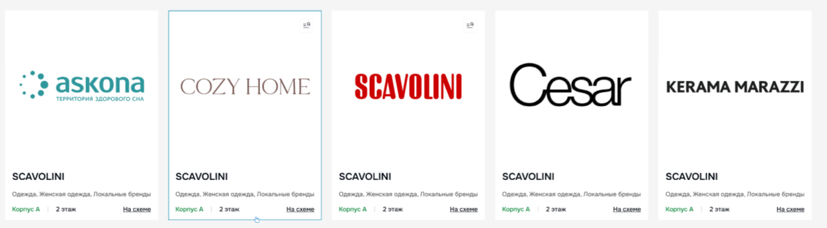

Представление список
- Во всех версиях сайта (десктопной, мобильной и планшетной) представлено по 14 строк на одной странице
- Строка магазина представлена логотипом магазина, правее размещено наименование магазина, под которым расположена строка с указанием категории 2 уровня, к которой он относится магазин, его расположение внутри ТК (корпус и этаж), а также кнопка На схеме.
- При клике на кнопку На схеме - происходит переход на схему ТК и на ней подсвечивается расположение магазина.
Аналогичный функционал реализован в карточке магазина на сайте 92.63.100.17

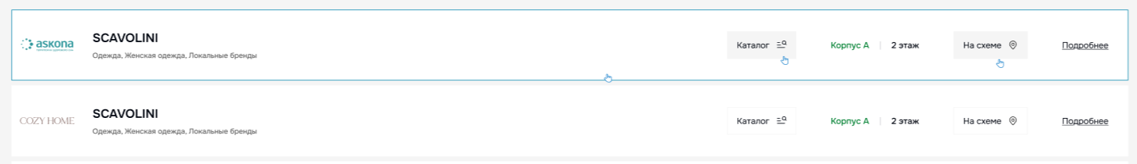

Поиск и фильтры.

- Должна присутствовать возможность поиска по магазинам и брендам
- Должна присутствовать подсказка по расположению магазина внутри ТК (корпус, этаж), а также кнопка На схеме, по клику на которую происходит переход на схему ТК, на котором отображается расположение магазина.
- Фильтрация осуществляется по разделам 2 уровня справочника категории магазинов

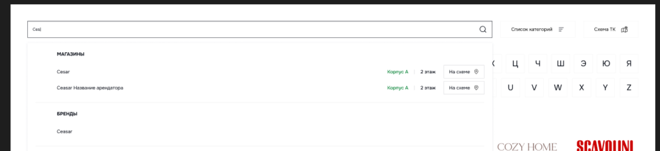
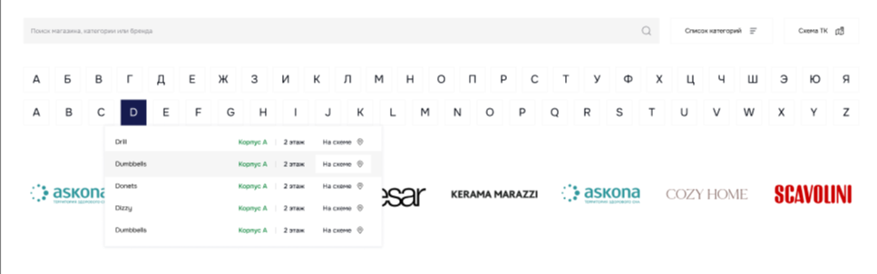

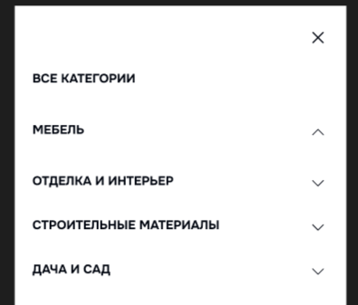

3.2. Страница Магазина.

Наполнение карточки:
- Кнопка Назад: по клику на кнопку Пользователь возвращается на страницу /shops/
- Кнопка Поделиться: НЕ РЕАЛИЗУЕТСЯ
- Логотип магазина
Необходимо предусмотреть отдельные поля для добавления разных форматов подложки в мобильной и десктопной версии сайта, по аналогии с баннерами. Подложка будет меняться Контент-менеджером Заказчика через административную панель сайта.

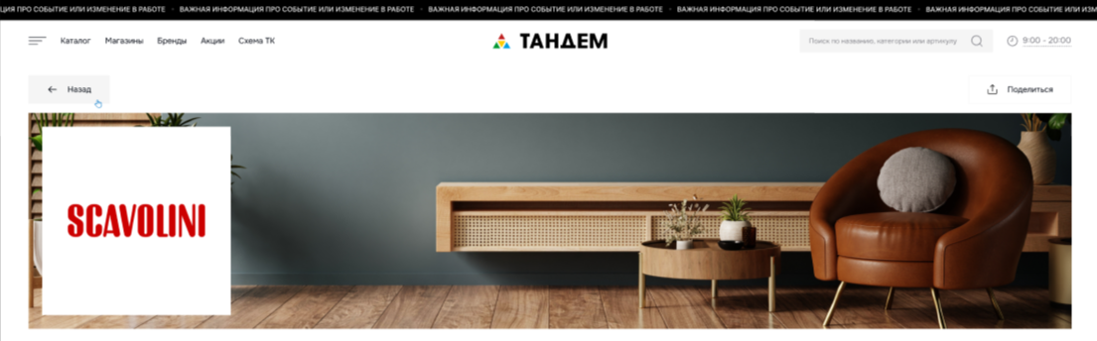
- Полное наименование магазина
- Категории 2 уровня, к которым относится магазин
- Описание магазина. В случае если описание не помещается в отведенный на макете блок, то по клику на кнопку Подробнее раскрывается полное описание магазина. Если описание полностью помещается в блок, отведенный под него на макете, то кнопка подробнее отображаться не должна.
- Расположение магазина (корпус, этаж)

- Кнопка показать на схеме по клику на которую происходит переход на схему ТК, на которой отображается расположение магазина.
Аналогичный функционал реализован в карточке магазина на сайте 92.63.100.17
- График работы
- Сайт магазина с возможностью перехода по клику на строку и на иконку перехода на сайт
- Номер телефона - по клику совершается звонок
- Блок социальные сети.
По клику на иконку социальной сети происходит переход на соответствующую социальную сеть магазина.

В случаях, когда у магазина не привязана ссылка на какую-либо из социальных сетей и не привязана ссылка на сайт, соответствующие иконки не должны отображаться на странице.

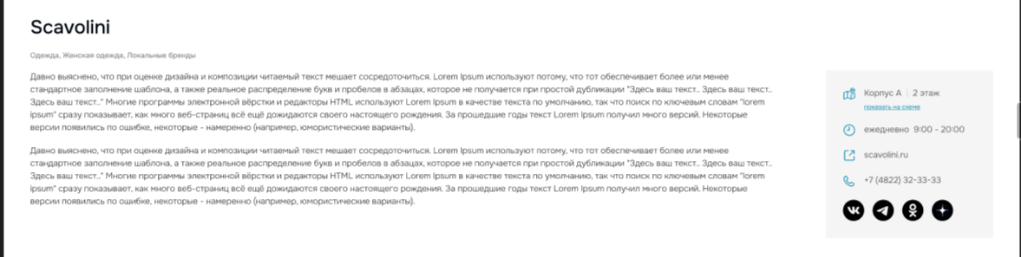

- Галерея фото
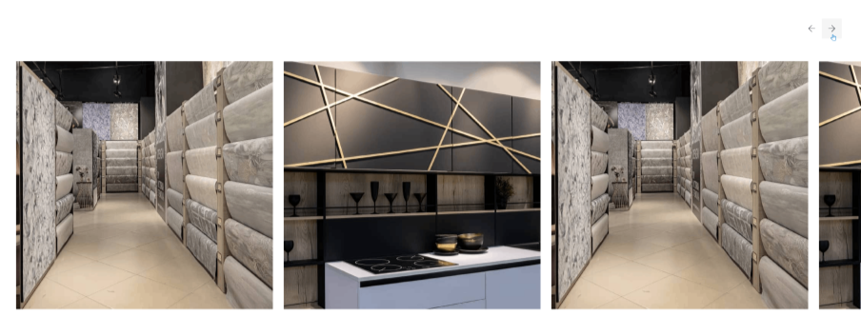

При клике на фото должно открываться окно с фотографией во весь экран. Реализуется с помощью Fancybox

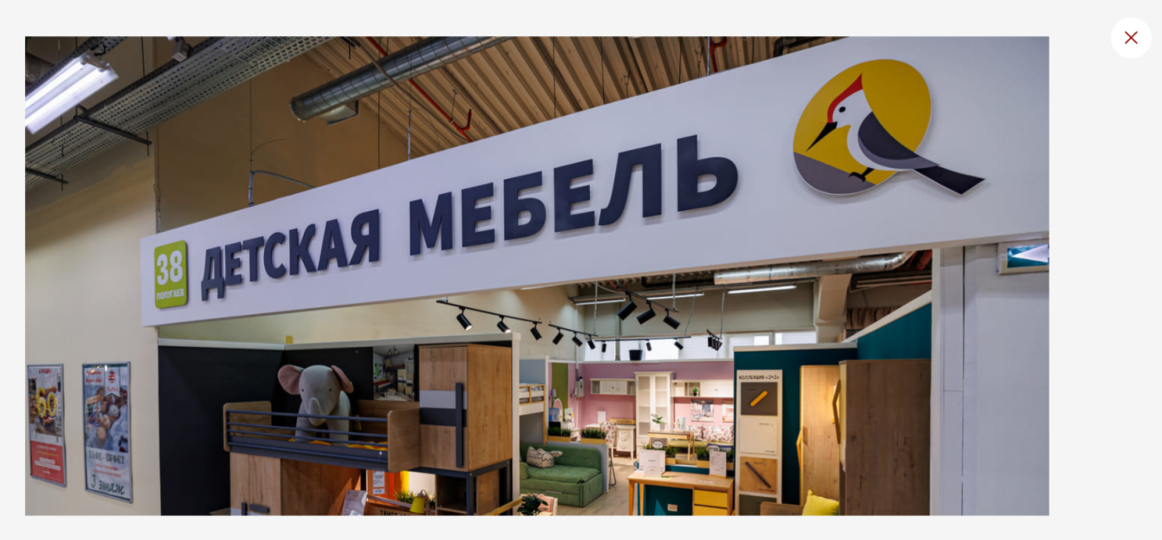

- Бренды - блок с брендами товаров данного магазина. Реализовать с помощью карусели. Отображение за счет связи Магазин – Бренд



- Акционные предложения: в блок выводятся акционные предложения данного магазина.
Карточка соответствует карточке Акции (см. Раздел 5.1. настоящего Технического задания)
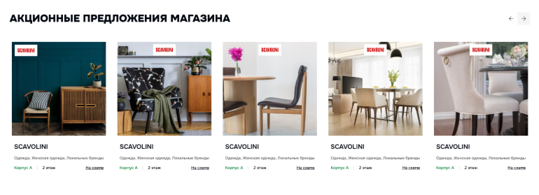

4. Бренды
4.1. Страница Бренды – наполнение и дизайн аналогично странице магазины

Поиск и фильтры

- Должна присутствовать возможность поиска по брендам и магазинам с контекстной подсказкой (см. Скрин ниже).
- Фильтрация осуществляется по разделам 2 уровня справочника категории магазинов

Представление:

- Карточки (по умолчанию) – брендов в виде плиток с возможностью перехода по клику, с сортировкой по алфавиту и возможностью фильтрации по символу.

- В десктопной версии содержит 5 карточек брендов в ряду (4 ряда = всего 20 карточек на странице)
- В мобильной версии содержит 2 карточки в ряду (10 рядов = всего 20 карточек на странице).
- Карточка бренда представлена логотипом бренда.
- Под глоготипом бренда размещено короткое наименование бренда и категория 2 уровня, к которой он относится. Если наименование категории не помещается в отведённую на макете строку, то необходимо будет предусмотреть в административной панели сайта отдельное поле для короткого названия категорий 2 уровня.
- Над логотипом бренда размещена кнопка в каком количестве магазинов представлен данный бренд. При клике на кнопку раскрывается pop-up со ссылками на магазины, в которых представлен бренд.
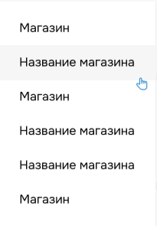

- При клике по карточке бренда осуществляется переход на страницу данного бренда (см. П. 4.2. настоящего Технического задания)

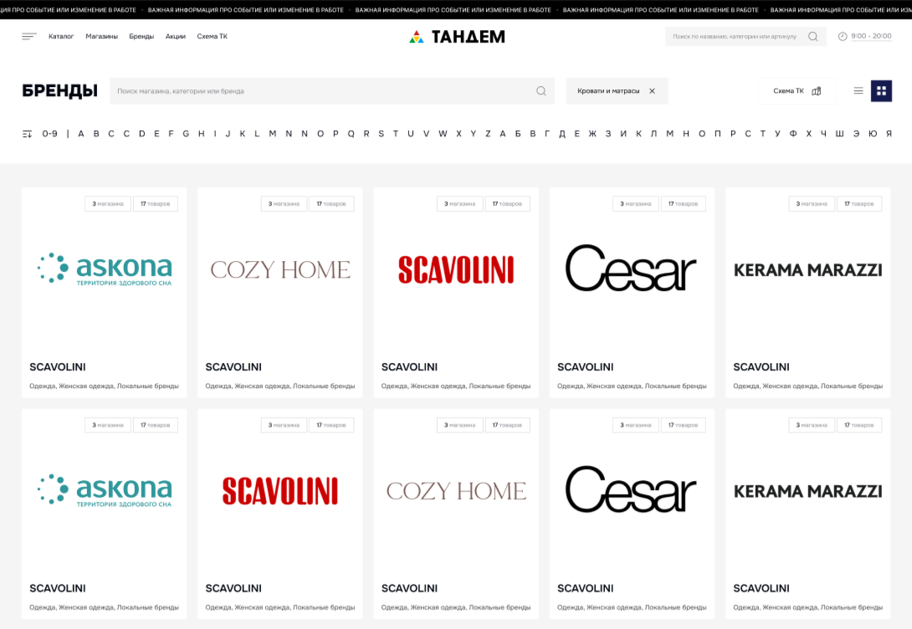

- Список – с возможностью перехода по клику, с сортировкой по алфавиту и возможностью фильтрации по символу.
- Во всех версиях сайта (десктопной, мобильной и планшетной) представлено по 14 строк на одной странице
- Карточка бренда представлена логотипом бренда, правее которого размещено короткое наименование бренда и категория 2 уровня, к которой он относится под наименованием бренда.

Если наименование категории не помещается в отведённую на макете строку, то необходимо будет предусмотреть в административной панели сайта отдельное поле для короткого названия категорий 2 уровня.

- Далее в строке размещены 3 кнопки магазинов (Магазин - некликабелен,название магазина кликабельно) в которых представлен данный бренд. Магазины, превышающие 3 шт. Скрыты под кнопокй +N (N = цифра, указывающая в каком еще количестве магазинов представлен данный бренд).
При клике на кнопку +N раскрывается pop-up со ссылками на магазины, в которых представлен бренд, где строка магазин является некликабельной, а название магазина - кликабельным и происходит переход на страницу данного магазина.

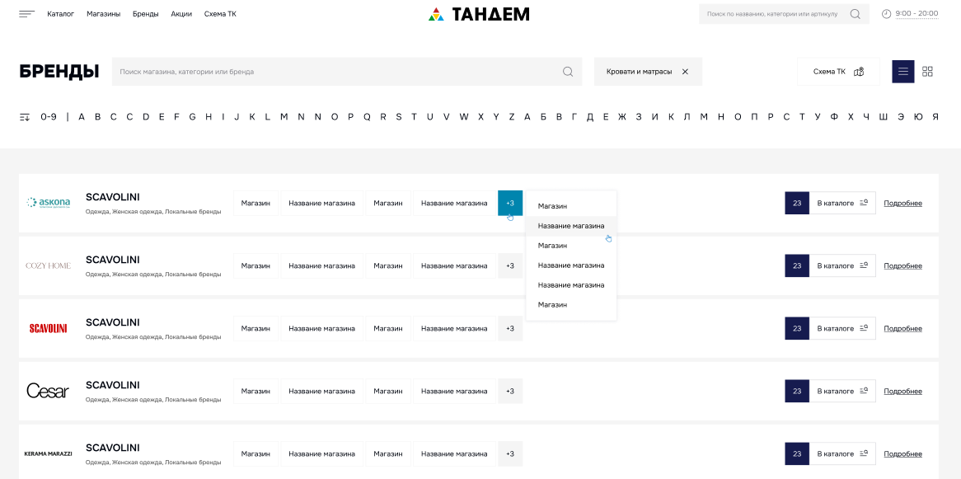

4.2. Страница Бренда

Наполнение карточки:

- Кнопка Назад: по клику на кнопку Пользователь возвращается на страницу /shops/
- Кнопка Поделиться: НЕ РЕАЛИЗУЕТСЯ

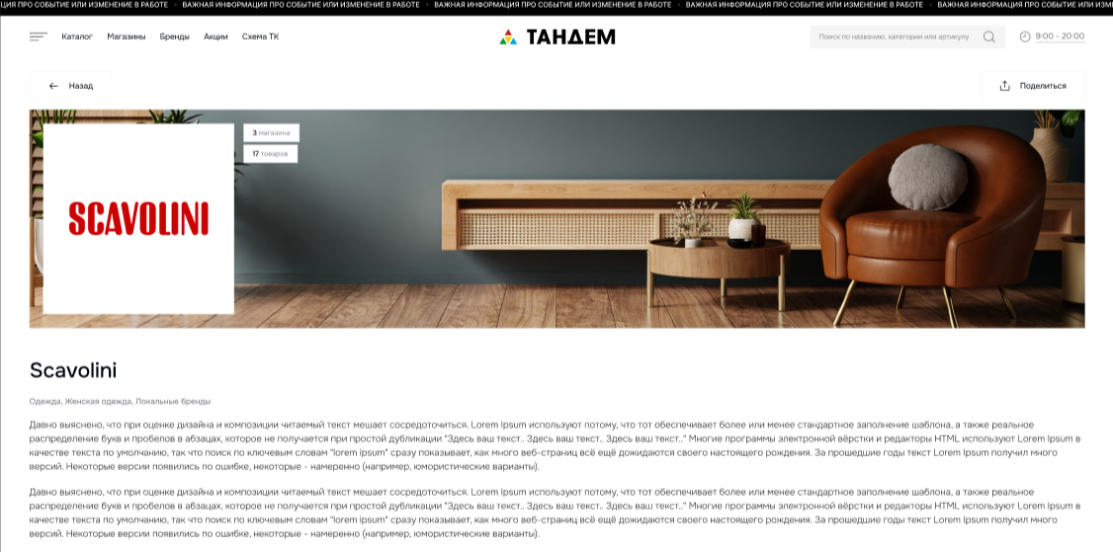

- Логотип бренда размещен на подложке.
Необходимо предусмотреть отдельны поля для добавления разных форматов подложки в мобильной и десктопной версии сайта, по аналогии с баннерами. Подложка будет меняться Контент-менеджером Заказчика через административную панель сайта.
- Справа от логотипа размещена кнопка N магазинов, при клике на которую открывается pop-up со ссылками на магазины, в которых представлен бренд c возможностью перейти в карточку магазина по клику на название магазина.
Принцип работы кнопки описан в разделе 4.1.

- Полное наименование бренда
- Список категорий 2 уровня, к которым относится бренд
- Описание бренда
В случае если описание не помещается в отведенный на макете блок, то по клику на кнопку Подробнее раскрывается полное описание бренда. Если описание полностью помещается в блок, отведенный под него на макете, то кнопка подробнее отображаться не должна.
- Блок «в магазинах»: реализован аналогично блоку магазинов на главной странице в виде плиток с карточками магазинов в левом верхнем углу которых расположен логотип магазина
В блоке приведены только те магазины, в которых можно приобрести данный бренд.
- Представление блока «в магазинах» содержит 5 карточек магазина в ряду. При клике по карточке магазина осуществляется переход на страницу данного магазина.
Если карточек магазинов, в которых представлен бренд - больше 5и, то должны отображаться стрелки, которые перелистывают карточки магазинов.
Если карточек 5, или меньше, то стрелки не отображаются.

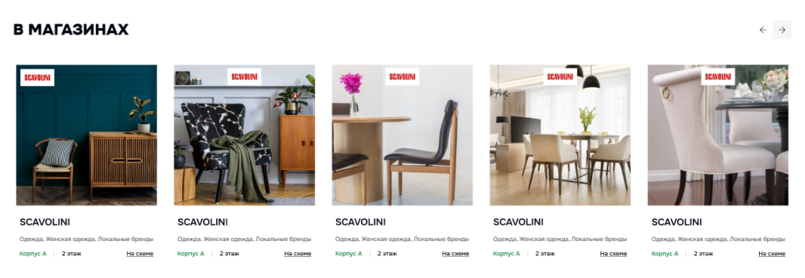

5. Акции и новости

5.1. Страница акций и новостей

Баннерная лента:
- Автоматическое переключение между баннерами с временным промежутком в 5 секунд
- Ручное переключение между баннерами за счет кнопок, кнопки должны реагировать на ховер: Стрелки или другие кнопки перелистывания главных баннеров должны реагировать на наведение мышкой
- Возможность привязки к баннеру ссылок для перехода

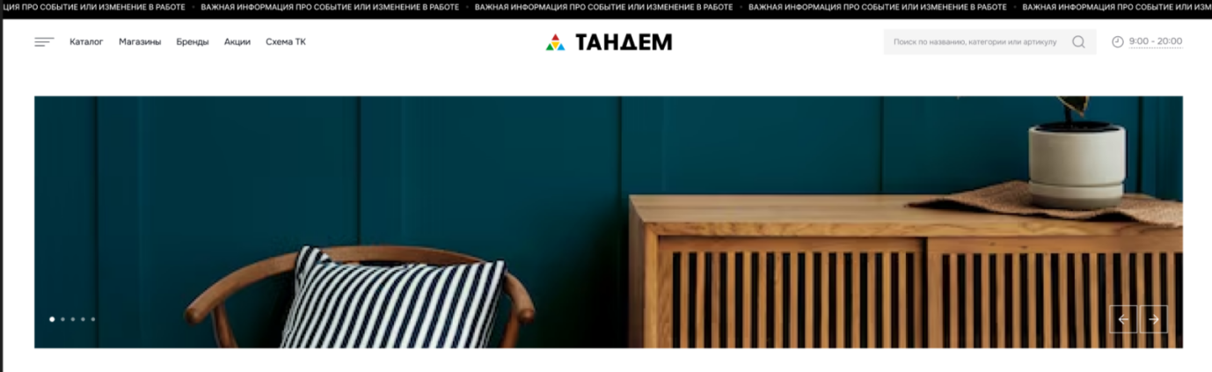

Теговые поля:﻿
- Теги по Справочнику «Категории 1го уровня» используются для фильтрации Акций. Тег Новости ТК используется для фильтрации Новостей


Превью акций и новости:

- Во всех версиях страницы, десктопной, мобильной и планшетной, вывести 20 элементов на одну страницу
- В карточке акции и новости сделать отдельное поле, куда Контент-менеджер заказчика сможет добавлять подложку
- Для превью акции в левом верхнем углу карточки отображать логотип магазина, в котором проходит акция
- Для превью новости в левом верхнем углу карточки не отображать ничего
- Под изображением расположена строка, куда для превью акции выводиться короткое название магазина, в котором проходит акция, а для превью новости вводится слово «Новость»
- Под наименованием магазина/словом Новость располагается наименование акции или заголовок новости.
В тех случаях, когда наименование не вписывается в отведенные на макете 2 строки - выводится многоточие
- Даты проведения акции или дата размещения новости
- Листинг акций: Отображать только акции у которых не наступила дата окончания проведения

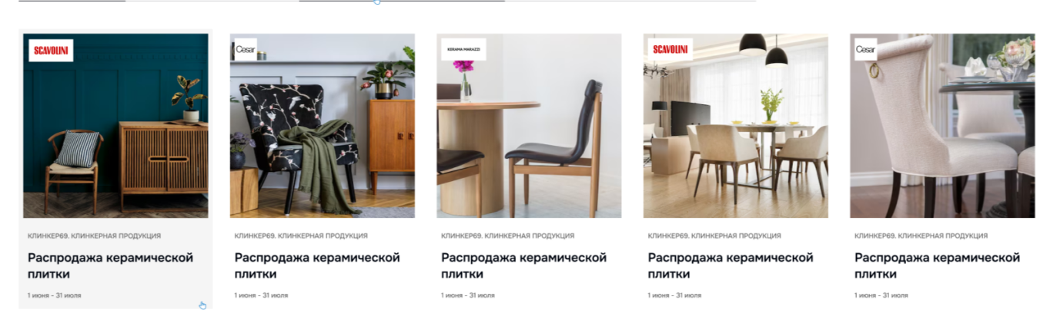

Пагинация

Принцип работы пагинации остаётся таким же, как сейчас применён на 92.63.100.17. Меняем только дизайн пагинации на приведённый в макете:

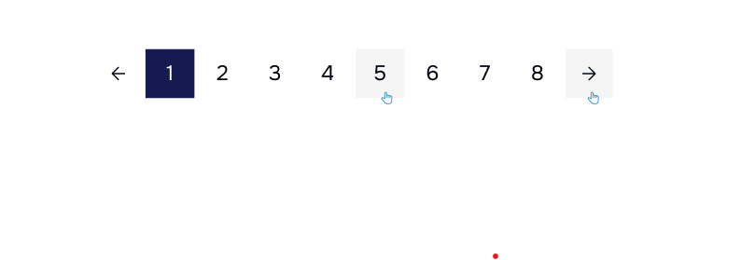

5.2. Страница Акции

- Кнопка Назад: по клику на кнопку Пользователь возвращается на страницу Акций и новостей /events/
- Кнопка Поделиться: НЕ РЕАЛИЗУЕТСЯ
- Галерея фото Акции: Слева в карточке акции расположен слайдер.
В слайдере постоянно отображаются фотографии акции, расположенные внизу слайдера. Фотографий может быть максимум 6. Выводятся внизу слайдера по центру.
Реализовать ручное переключение слайдера по клику на превью фотографии внизу слайдера.
При клике на саму фотографию - происходит раскрытие фото на полный экран. Реализуется с помощью fancybox.

.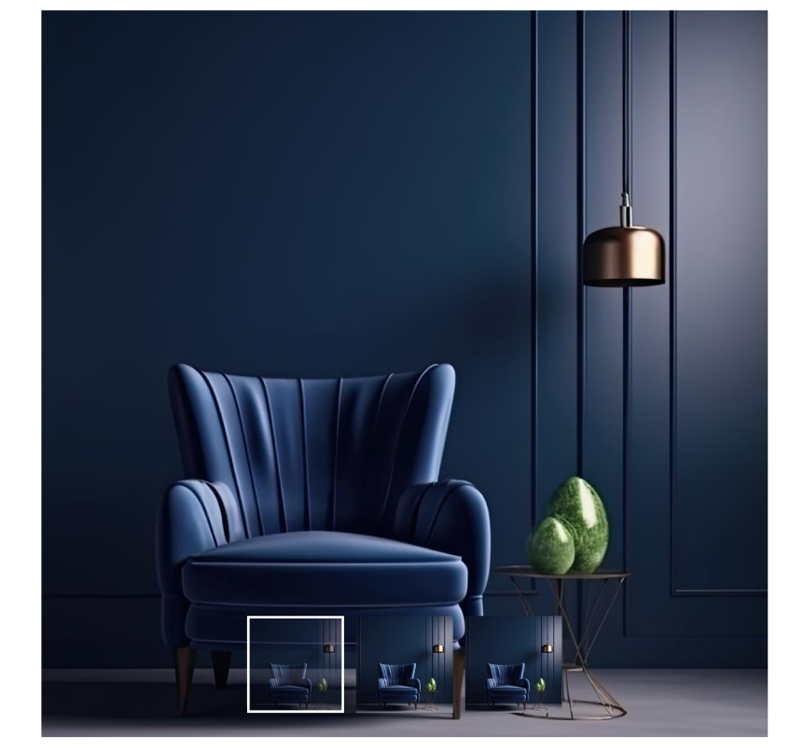

- Название Акции
- Срок проведения акции
- Описание акции: всегда вписывается в отведенный на макете блок. Кнопка Подробнее не реализуется. Описание содержит только текст, не содержит ссылок на магазин.
- Правый блок карточки:
- Магазин: Отображение логотипа магазина, в котором проходит акция, с указанием месторасположения внутри ТК (этаж, корпус)
- Кнопка показать на схеме по клику на которую происходит переход на схему ТК, на которой отображается расположение магазина.
Аналогичный функционал реализован в карточке магазина на сайте 92.63.100.17
- График работы
- Сайт магазина с возможностью перехода по клику на строку и на иконку перехода на сайт.
В случае, если сайт у данного магазина не указан, то иконка и сама строка скрываются.
- Номер телефона - по клику совершается звонок.
В случае, если телефон у данного магазина не указан, то иконка и сама строка скрываются.
- Кнопка Поделиться: НЕ РЕАЛИЗУЕТСЯ

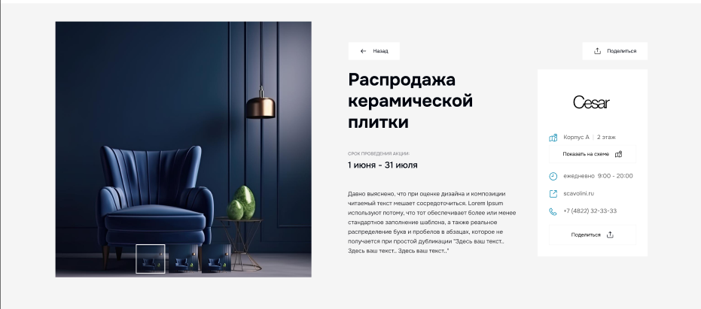

- Другие акции:
- В блоке приведен перечень других актуальных акций. Новости в данном блоке не выводятся.
- Вверху блока расположены стрелки, позволяющие листать ленту акции.
У стрелок должна присутствовать реакция на ховер
- При клике на кнопку смотреть все происходит переход на страницу Акций и новостей

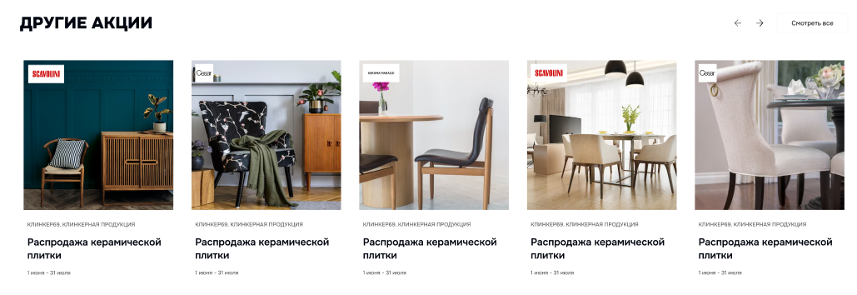

5.3. Страница Масштабные акции.

- Кнопка Назад: по клику на кнопку Пользователь возвращается на страницу Акций и новостей /events/
- Кнопка Поделиться:НЕ РЕАЛИЗУЕТСЯ
- Галерея фото Акции: Слева в карточке акции расположен слайдер.
В слайдере постоянно отображаются фотографии акции, расположенные внизу слайдера. Фотографий может быть максимум 6. Выводятся внизу слайдера по центру.
Реализовать ручное переключение слайдера по клику на превью фотографии внизу слайдера.
При клике на саму фотографию - происходит раскрытие фото на полный экран. Реализуется с помощью fancybox.
- Название Акции
- Срок проведения акции
- Описание акции, которое всегда бует вписываться в заданный блок. Кнопка Подробнее не реализуется. Описание содержит только текст, не содержит ссылок.
- Правила проведения акции - кнопка, по клику на которую происходит скачивание PDF файла с условиями проведения акции
- Обратный отсчёт

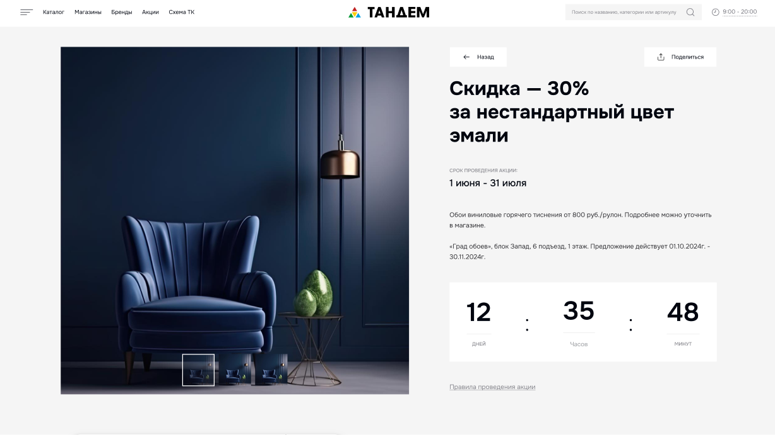
Акционные предложения в магазинах: Перечень акций, приуроченных к данной масштабной акции.
В данном блоке выводится 10 карточек на страницу в мобильной и десктопной версии сайта. Пагинация не реализуется ни в одной из версий.

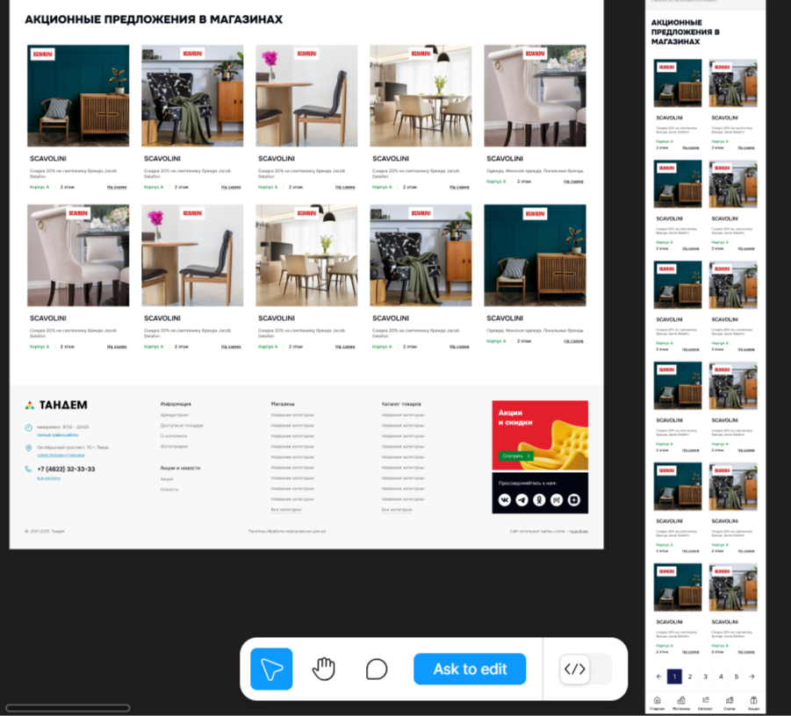

5.4. Новости

- Кнопка Назад: по клику на кнопку Пользователь возвращается на страницу Акций и новостей /events/
- Кнопка Поделиться: НЕ РЕАЛИЗУЕТСЯ
- Галерея фото Новости: Слева в карточке акции расположен слайдер.
В слайдере постоянно отображаются фотографии новости, расположенные внизу слайдера. Фотографий может быть максимум 6. Выводятся внизу слайдера по центру.
Реализовать ручное переключение слайдера по клику на превью фотографии внизу слайдера.
При клике на саму фотографию - происходит раскрытие фото на полный экран. Реализуется с помощью fancybox.
- Название новости
- Дата размещения новости
- Наполнение новости

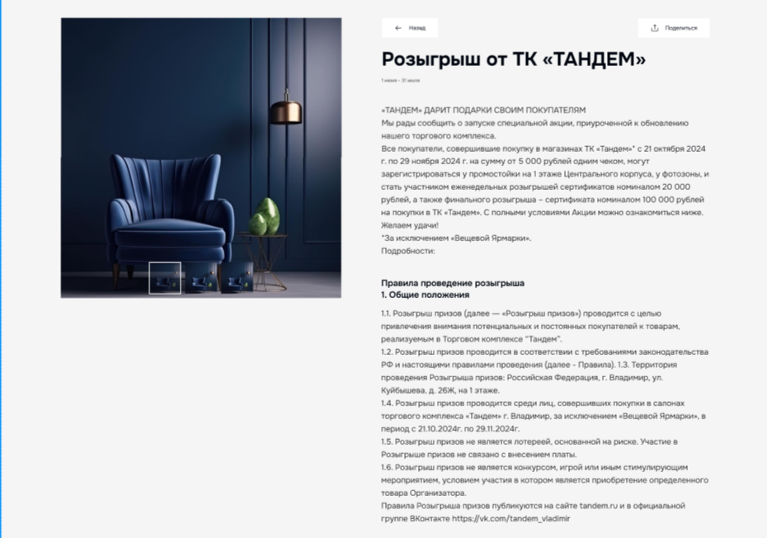

Блок Читайте также

- В блоке приведён перечень других актуальных новостей. Акции не выводятся в данный блок.
- Вверху блока расположены стрелки, позволяющие листать ленту акции.
У стрелок должна присутствовать реакция на ховер
- При клике на кнопку смотреть все происходит переход на страницу Акций и новостей

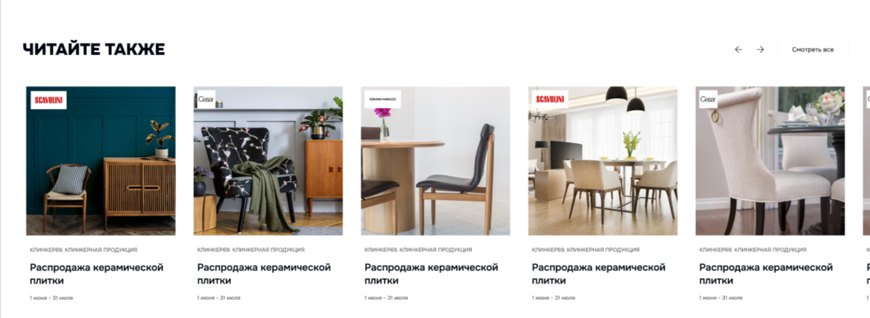

- Арендаторам.

Арендаторам. Страница о компании
- Вверху страницы размещён баннер с заголовком на нем. Баннер и текст должны редактироваться в административной панели отдельно друг от друга.
- Должно быть реализовано поле для баннера мобильной версии
- Под баннерной лентой располагается текстовый блок с редактируемым заголовком H1
- Инфографика без реакции на ховер. Иконки инфографики и текст должны редактироваться в административной панели отдельно друг от друга

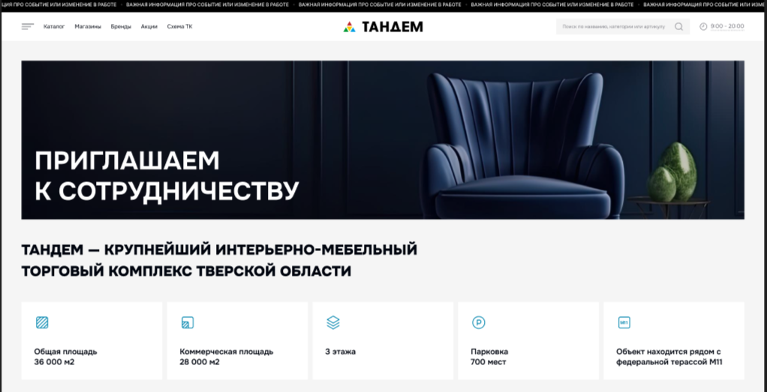

Блок Галерея страницы о компании:

- Галерея данной страницы наполняется отдельно от основной фотогалереи сайта, чтобы Заказчик мог наполнить страницу наиболее подходящим по тематике контентом.
При клике фотографию - происходит раскрытие фото на полный экран. Реализуется с помощью fancybox.
Аналогичный функционал реализован в карточке магазина на сайте 92.63.100.17
- Посмотреть презентацию - по клику идет скачивание презентации ТК, которая хранится в свойстве типа файл элемента инфоблока.

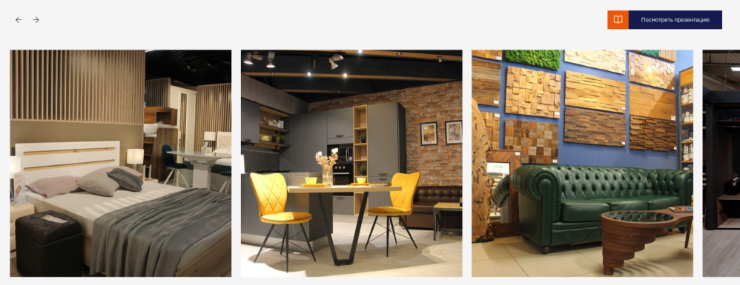

Блок Тематические разделы комплекса
Реализация механики работы блока не изменяется, а именно:
- Плитки блока должны быть редактируемыми с возможностью удалять, создавать новые, менять изображение/текст
- В правом углу блока присутствует кнопка Схема ТК, при клике на которую осуществляется переход на страницу со схемой ТК
- Внизу блока представлены стрелки точки для пролистывания тематических разделов комплекса
- При клике по плитке осуществляется переход по ссылке, указываемой заказчиком в административной панели сайта.
Пример:
- При клике на галерею мебели открывается страница перечня магазинов категории Мебель
- При клике по садовому центру открывается карточка магазина

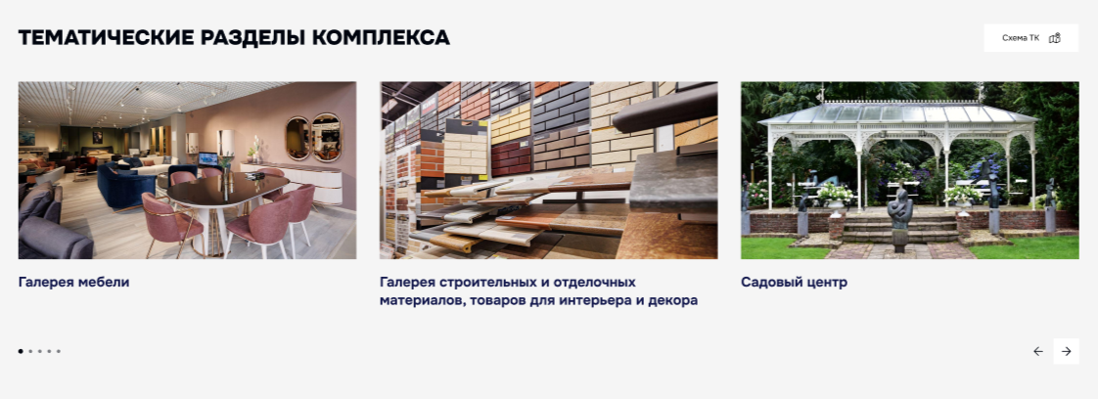

Блок Ключевые арендаторы:
- Среди ключевых арендаторов отображаются те магазины, для которых проставлен чек-бокс Ключевой арендатор

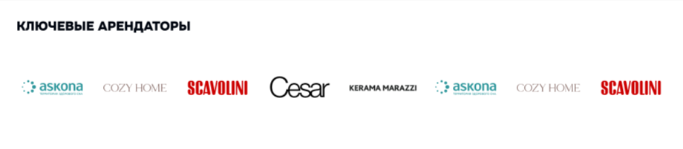
Блок Объекты аренды:
Реализация механики работы блока не изменяется, а именно:
- Название объекта аренды задается Контент-менеджером Заказчика вручную.
Примечание: Хлебные крошки должны повторять заголовок h1 отображаемый на странице. При этом должна быть возможность настроить маски заголовков типа: "h1, площадь, номер модуля", то есть если маски не настроены, то выводим в хлебные крошки просто h1, если настроены то уже по формуле. Поскольку сейчас от маски отказываемся, то оставляем только h1 (т.е. само наименование арендуемого объекта (Торговая площадь 145 м2, Земельный участок 200 м2 итп)
- Если не обозначено объектов аренды для отображения, то блок скрывается, устанавливается заглушка аналогичная существующей на сайте 92.63.100.17
- Фильтрация по типу объектов, категориям Мебель, ремонт и интерьер, дача и сад, площади, этажам
При этом категория ремонт и интерьер объединяет в себе категории 1 уровня Отделка и ремонт и Товары для дома
- Кнопка арендовать, по клику открывается заявка на этот объект аренды
- Все предложения - кнопка, по клику совершается переход на страницу Свободные объекты
- На странице конкретного объекта при клике на фотографию она открывается во весь экран, используя функционал fancybox
- В правом верхнем углу блока изменить пункты фильтрации на следующие:

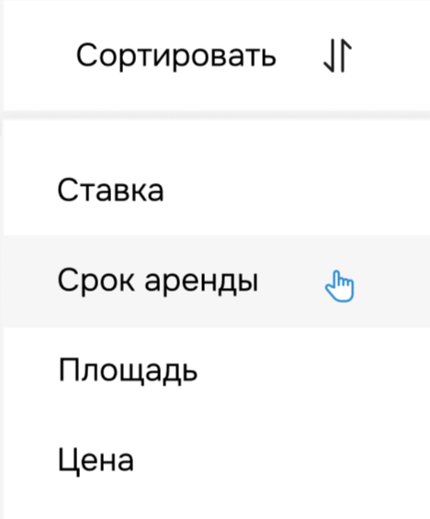

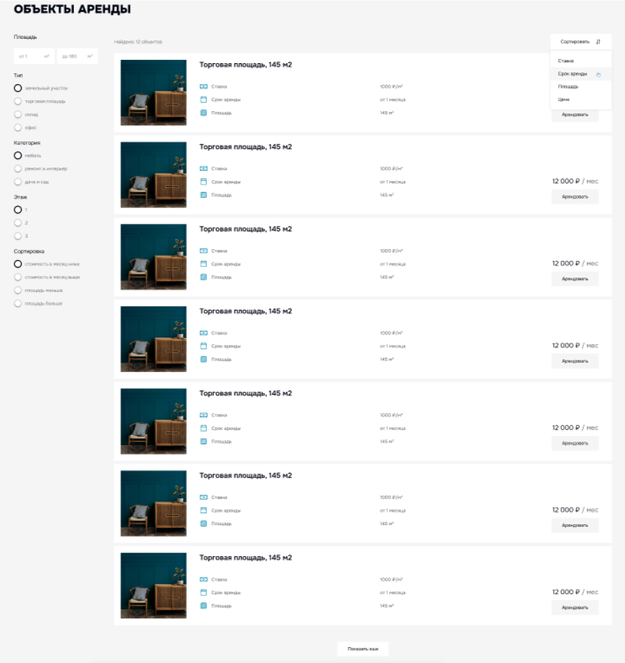

Блок приглашаем к сотрудничеству

- Фотография брокера размещается в левом углу под заголовком блока
- Справа от фотографии размещаются Ф.И.О. брокера, а под ним - должность
- При клике на кнопку Отправить заявку - открывается форма звонка. Таким образом существующую на текущем сайте форму общей заявки на аренду заменяем на форму звонка (см. Скрин ниже)
- При клике на кнопку заказать звонок - открывается форма звонка
- После отправки форм обратной связи выводится уведомление о том, что заявка отправлена
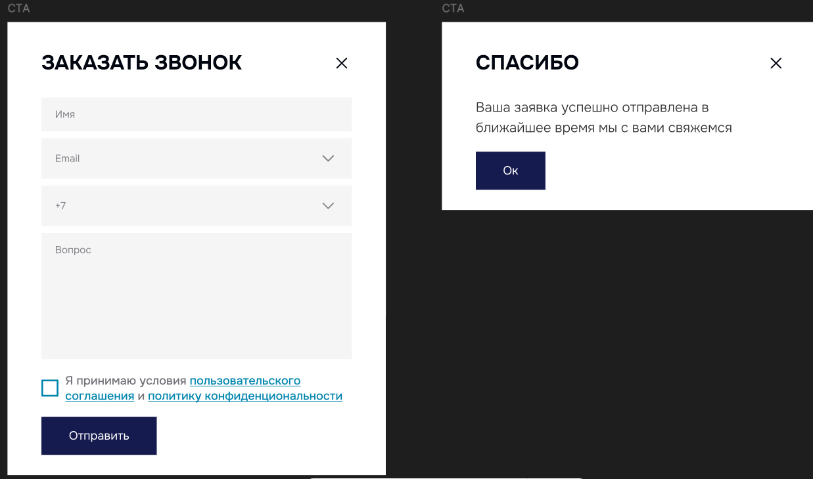

Контакнтая информация

- При клике на схему проезда и парковки происходит переход на страницу /contacts/
- При клике на E-mail открывается отправка письма
- При клике на номер телефона осуществляется звонок
- При клике на все контакты происходит переход на страницу /contacts/
- При клике на иконку социальной сети происходит переход в соответствующую группу соц.сети

Арендаторам. Страница свободные объекты.

- Реализация механики работы блока не изменяется.
- В правом верхнем углу блока изменить пункты фильтрации на следующие:

6.3. Арендаторам. Карточка свободного объекта.
- В левом верхнм углу текстового расположена кнопка Назад, при клике на которую происходит переход на /for-tenants/objects/
- Галерея фото: реализуется с помощью слайдера
В слайдере постоянно отображаются фотографии объекта, расположенные внизу слайдера. Фотографий может быть максимум 6. Выводятся внизу слайдера по центру.
При клике фотографию - происходит раскрытие фото на полный экран. Реализуется с помощью fancybox.

- Название объекта задается контент-менеджером Заказчика вручную
- Свободный комментарий администратора: под названием объекта текстовый блок из двух строк, редактируемый в административной панели
- Характеристики объекта не изменяется
- Коммерческие условия не изменяются
- Отправить заявку - кнопка, по клику на которую открывается заявка на аренду Объекта
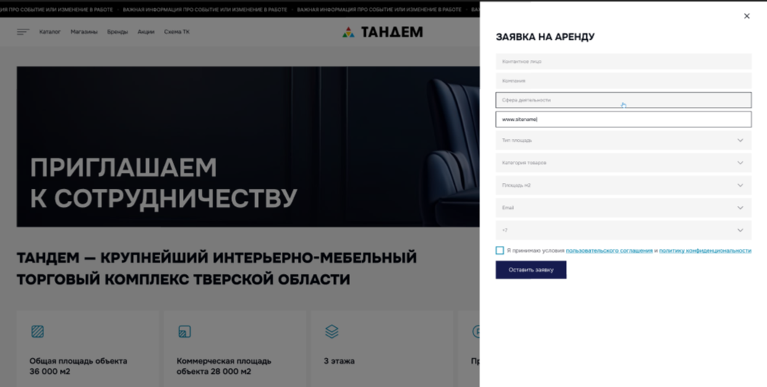
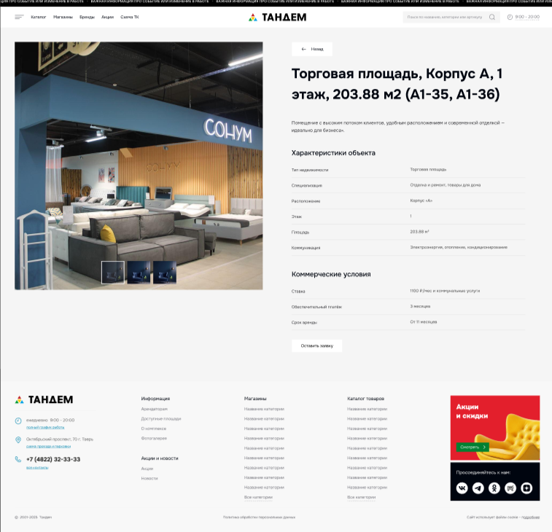

О комплексе.

Наполнение:
- Заглавный баннер страницы. В административной панели сайта необходим предусмотреть поле для добавление баннера мобильной версии сайта.
- Почувствуйте уютную атмосферу комплекса - редактируемый заголовок Н1
- Инфографика о ТК без реакции на ховер. Иконки и текст инфографики должны редактироваться отдельно в административной панели
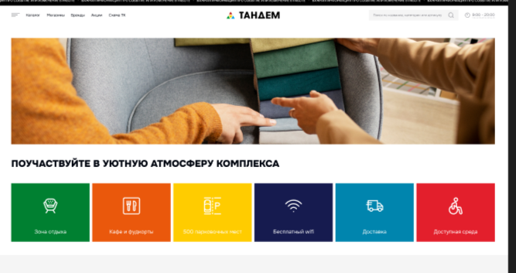

Блок Все грани вашего дома
- Блок реализуется в формате отельной фотогалереи, редактируемой через административную панель
- Перелистывание фотографий осуществляется с помощью стрелок
- При клике фотографию - происходит раскрытие фото на полный экран. Реализуется с помощью fancybox.
- При клике на кнопку смотреть все происходит переход на страницу фотогалереи
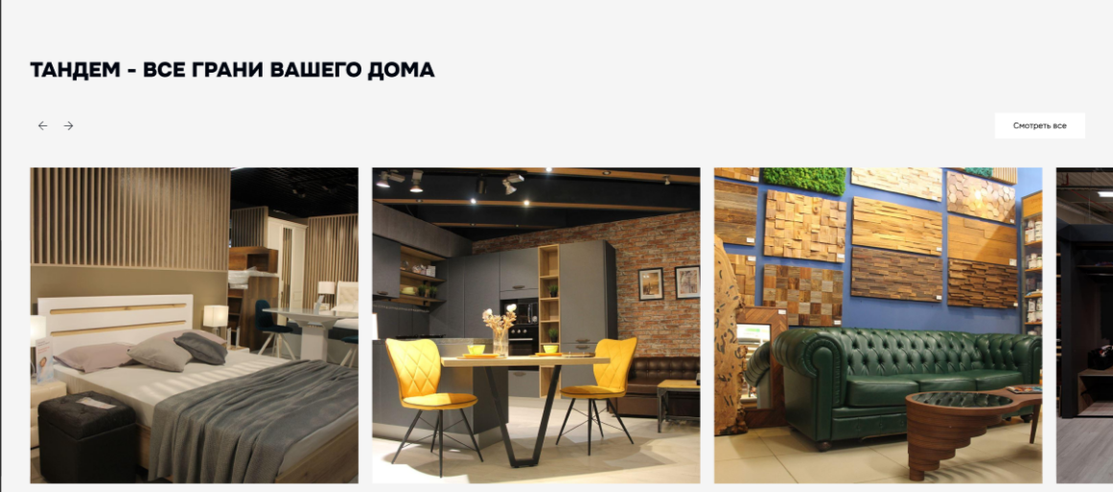

Блок информации О комплексе

- Блок без реакции на ховер
- При клике по кнопке Арендаторам - переход на страницу /for-tenants/
- Весь блок реализуется в формате редактируемого текста
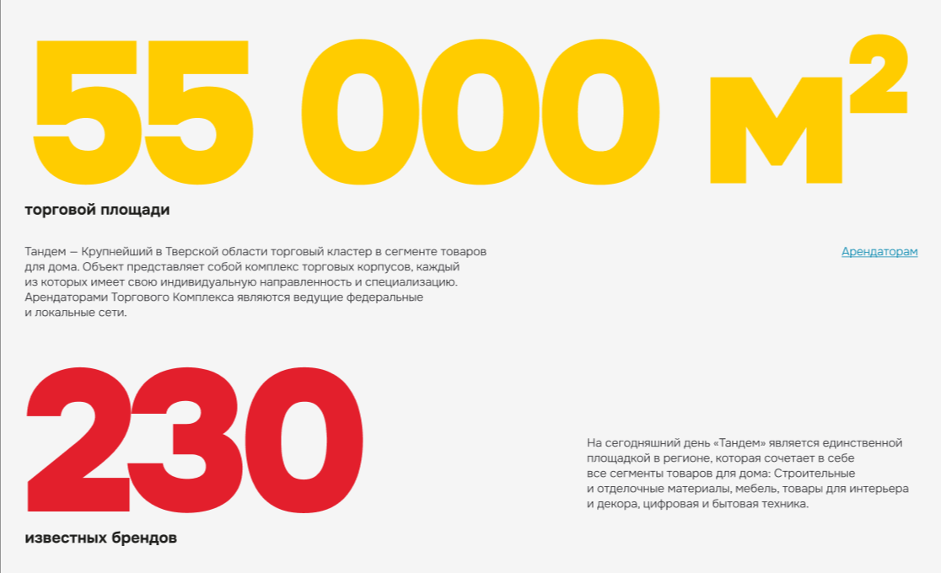

Блок Тематические разделы комплекса

Реализуется аналогично блоку, описанному в п. 6.1. настоящего технического задания. Данные блоки имеют одинаковый шаблон реализации, но в административной панели редактируются независимо друг от друга, так как буду наполнены разным контентом.

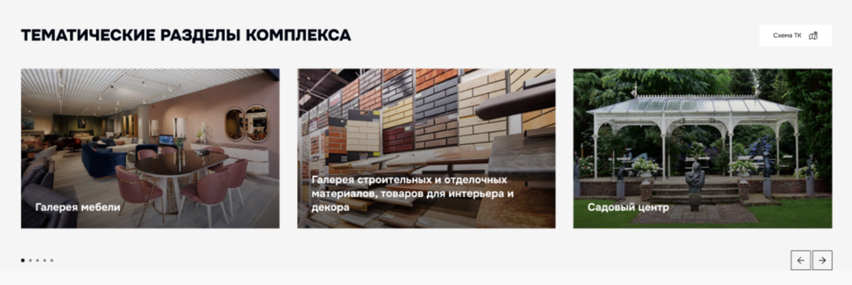

7.2. Фотогалерея

- Верстка фотогалереи не изменяется за исключением верстки тегов фотогалереи которые необходимо привести в соответствие с макетом. См. принтскрин ниже:

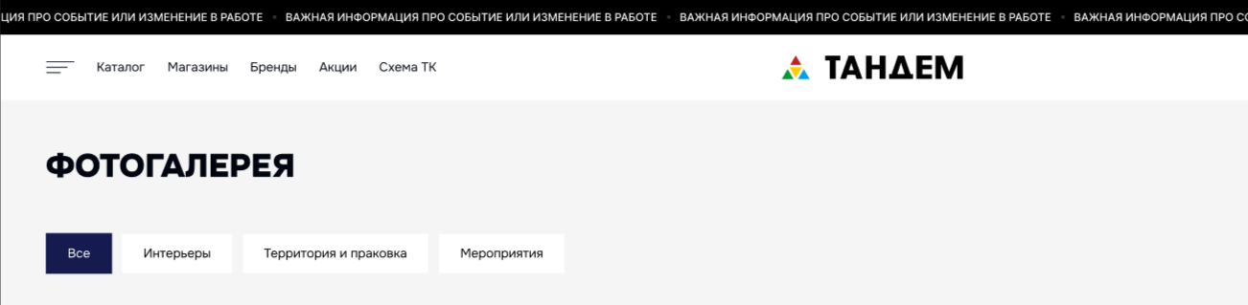

- Пагинация заменяется на кнопку Показать ещё, при клике на которую открывается 15 элементов. Пролистав их все вниз, Пользователь повторно кликает на кнопку Показать еще и открываются следующие 15 элементов. Такими итерациями Пользователь может пролистать все фотографии, размещённые в Фотогалерее.

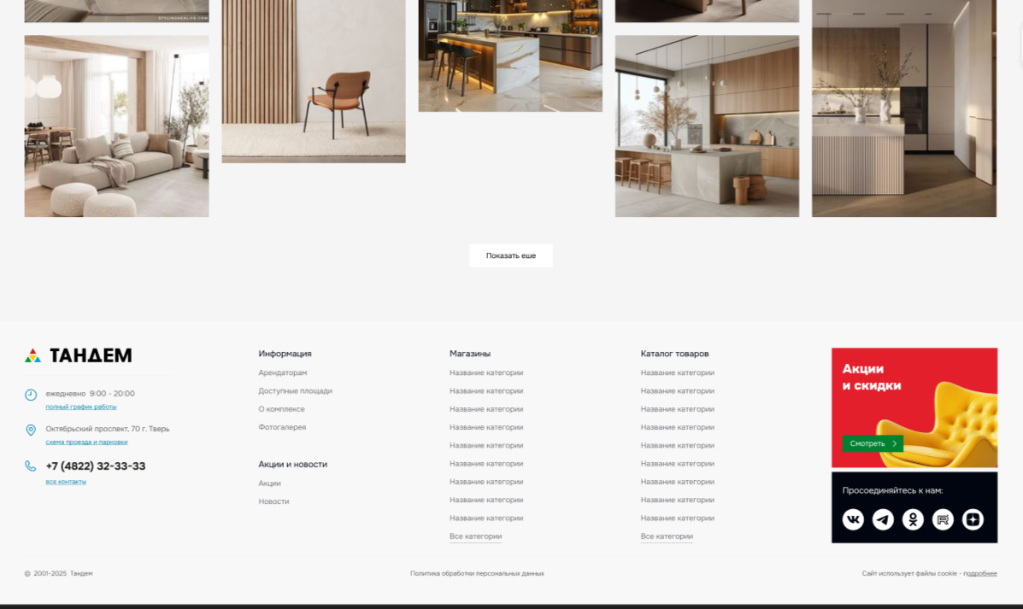

Схема проезда и парковки

- Блок контактов содержит информацию о графике работы и контактах ТК
- При клике на номер телефона открывается звонок
- При клике на e-mail открывается отправка письма
- Все контакты остаются теми же, которые размещены на текуще сайте 92.63.100.17

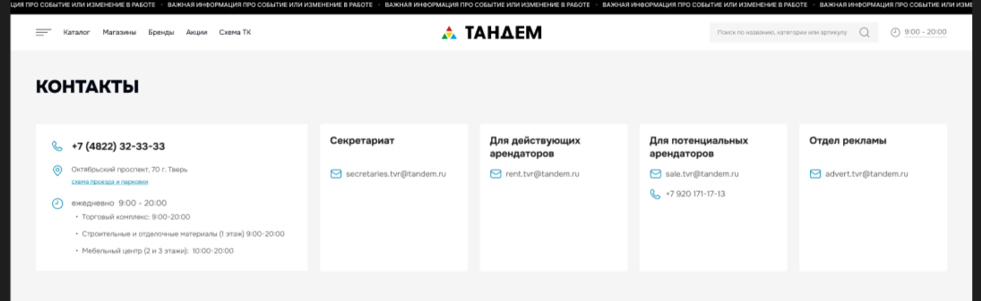

- Встраиваем Яндекс-карты согласно дизайну, отображение масштаба карты не изменяется
- В блок как нас найти статически встраивается построение маршрутов Общественного транспорта без реакции на ховер

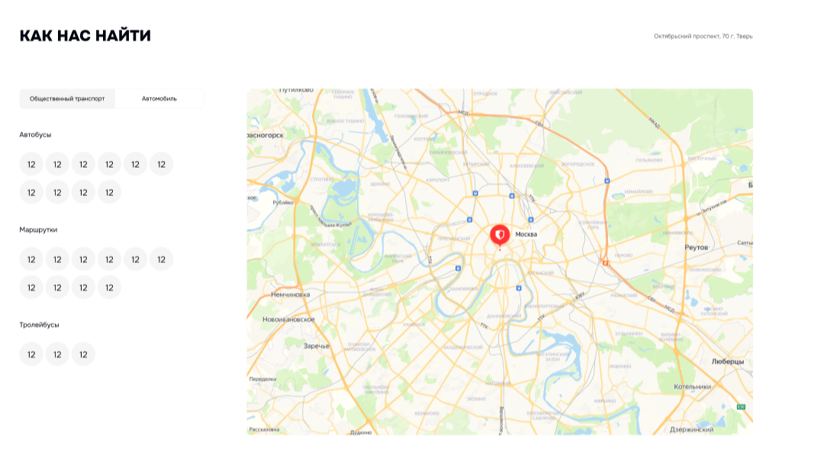

9. Перенос и публикация
Сайт разрабатывается на тестовом сервере Исполнителя, все разработки и изменения после согласования с Заказчиком переносятся на основной сервер Заказчика методами, на выбор Исполнителя:
- С помощью резервной копии с полной заменой
- С помощью переноса отдельных файлов, если доработки не затрагивали базу данных
- С помощью серверной утилиты переноса файлов с сервера на сервер

